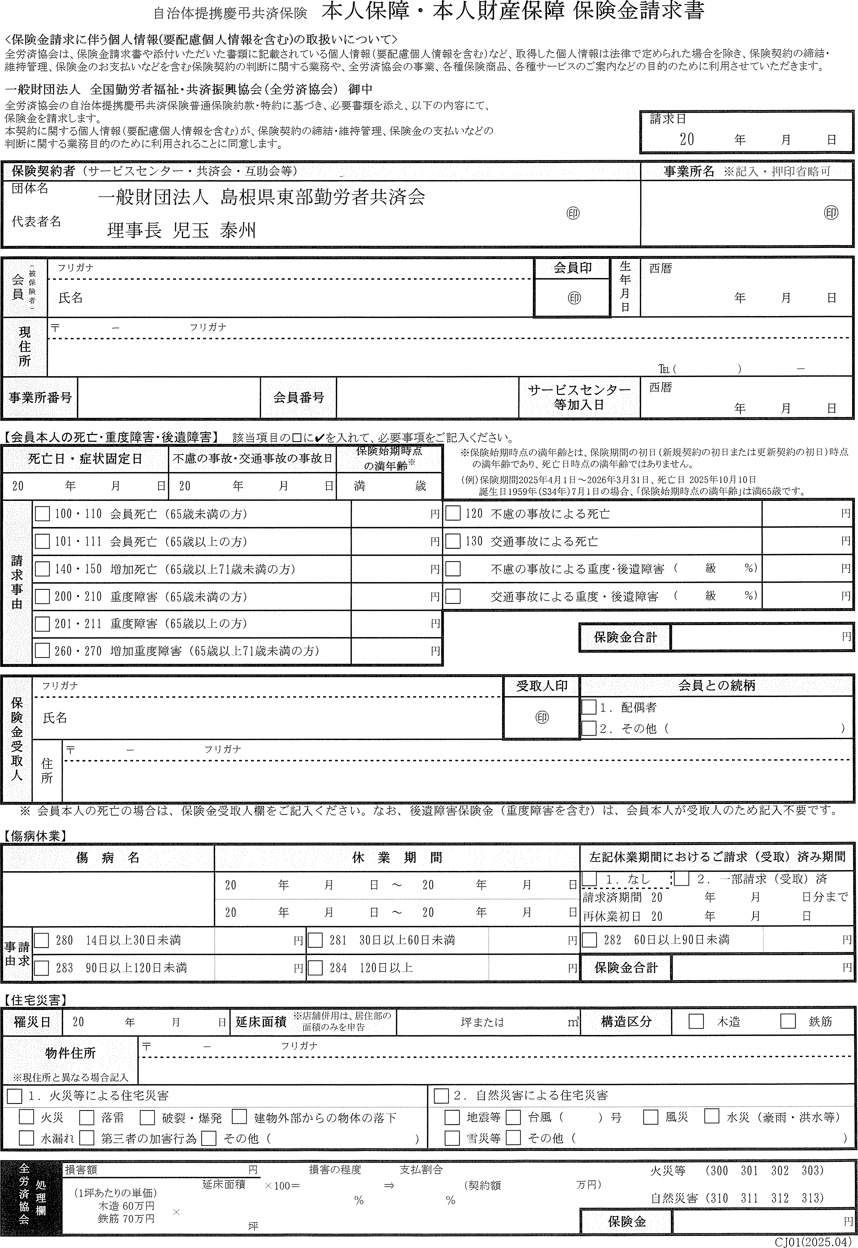
【添付書類】
- 医療機関の領収書または医師の診断書
- 自宅療養があるときは出勤簿またはタイムカードの写
- 振込口座届出書（請求用紙下記に添付。）

事業所名記入ください。
【記入例】
傷病休業請求
※請求が2件ある場合は2枚提出ください。
漏れのないようすべて記入いただき原本を郵送ください。
↑入会日
傷病名、休業期間をご記入いただき該当項目の□に✔してください。また保険金の額を各欄に5,000円ずつご記入のうえ、保険金合計額をご記入ください。

認印で可
申請される会員本人の氏名・生年月日・住所・ご連絡先・事業所番号・会員番号・入会日をご記入ください。
✔
10,000
5,000
5,000
✔

